Предмет: Објашњење – јавна набавка број 03/16, чији је предмет набавка услуга прегледа и испитивања електроинсталација и издавања стручног налаза о исправности

Захтев за појашњење :

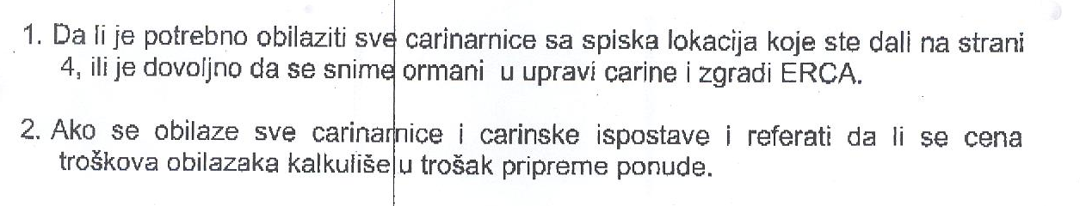
О д г о в о р
- Наручилац остаје при захтеву из конкурсне документације да је потребно обилазити све локације које су наведене у конкурсној документацији.
- Понуђена цена треба да садржи све зависне трошкове.

Захтев за појашњење :

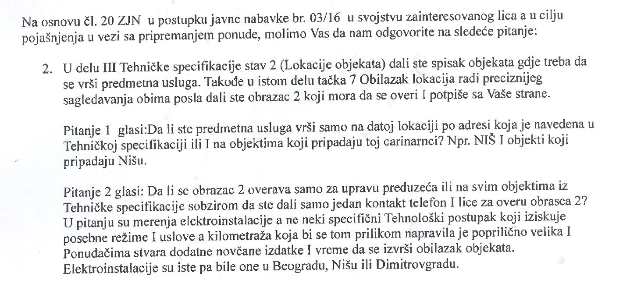
О д г о в о р

- Предметна услуга се врши на локацијама које су дате у конкурсној документацији односно само у зградама царинарница.
- Оверу образаца на терену врше колеге из царинарница.

